PEDIDO DE PROVIDÊNCIAS Nº 792/2021
Resolução para esgoto a céu aberto na Rua Erni Nivaldo Müller, em frente ao número 2528, na Vila Integração, no Bairro Lomba Grande.
Solicita-se, após os trâmites regimentais, que seja enviada cópia da presente proposição ao Poder Executivo, para que realize as seguintes providências:
Resolução para esgoto a céu aberto na Rua Erni Nivaldo Müller, em frente ao número 2528, na Vila Integração, no Bairro Lomba Grande.

Novo Hamburgo, 10 de março de 2021.
Vereador Felipe Kuhn Braun

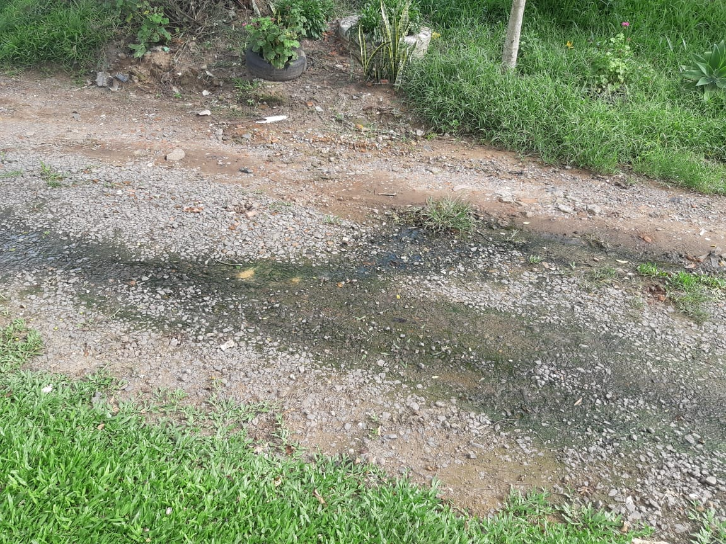
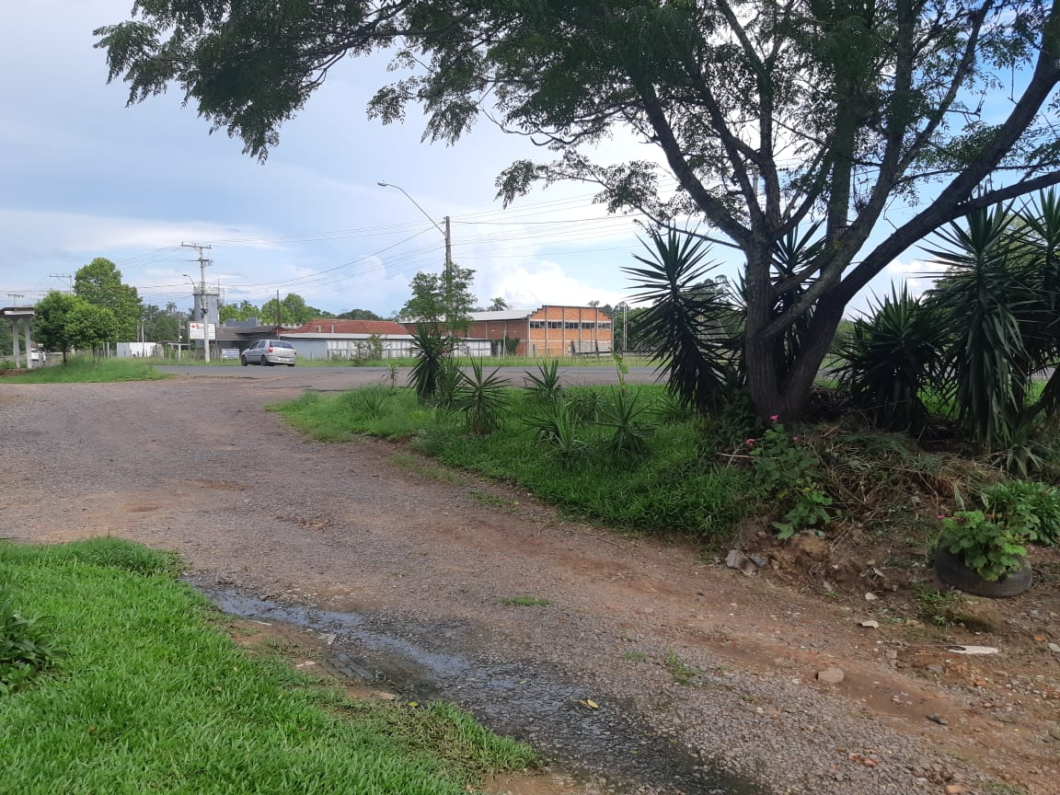

Obs.: redação conforme o original do autor.
/APS

